Ⅰ．具体的な取り組み項目

１．自治体・地方議員などへの要請項目

（２）地域におけるものづくり産業の具体的強化策

**基本的取り組み項目**

＜自治体・地方議員への要請項目＞

①カイゼンインストラクター養成スクールの開設

ものづくり企業のＯＢなどをカイゼン活動のインストラクターとして、あるいはものづくり企業の従業員を現場のカイゼンリーダーとして養成し、中小企業に派遣する「カイゼンインストラクター養成スクール」を開設すること。

2019年度をもってカイゼンインストラクター養成スクールに対する国の補助金が終了したことから、地方自治体としての支援を創設・拡充すること。

背景説明

中小企業庁の委託による「平成28年度発注方式等取引条件改善調査事業報告書」によれば、製造業の下請事業者のうち、生産効率改善を行っていない事業者は17.1％に止まっていますが、生産効率改善の中身を見ると、作業員の作業動線の見直しを行っているのが23.9％、仕掛品在庫削減を行っているのが23.0％、ラインや部品配置の見直しを行っているのが19.2％に止まっており、カイゼン活動に取り組んでいるところは実際には２割程度と見ることができます。製造業の中でも、中小企業、とりわけ３次下請以降の企業では、カイゼン、ムダとり、３Ｓ（４Ｓ、５Ｓとも）といったカイゼン活動が徹底されておらず、生産性向上、付加価値拡大の余地が大きくなっています。

また、生産効率改善を行っていると回答した企業の中で、外部専門家による「指導は受けていない」という回答は78.6％に達していますが、コンサルタントを活用しようと思えば、当然費用がかかり、コンサルタント費用を捻出できない場合も多いものと思われます。こうした状況に対し、ものづくり企業のＯＢなどをカイゼン活動の指導者（カイゼンインストラクター）として養成し、中小企業に派遣するための「カイゼンインストラクター養成スクール」が全国16カ所（2019年度）に設置されています。「スクール」に対して行われていた経済産業省の補助金は2019年度をもって終了しましたが、各地の中小企業の生産性の向上、付加価値の拡大に大きな成果をあげていることから、その活動の継続、および全国での設置に向けて、地方自治体が支援を行っていくことが重要となっています。

これまで地方自治体では、工業団地の造成や企業立地補助金などの企業支援策・企業誘致策に取り組んできましたが、ものづくり企業のＯＢなどをカイゼン活動のインストラクターとして、あるいは従業員を現場のカイゼンリーダーとして養成し、中小企業での活躍を促す「カイゼンインストラクター養成スクール」の取り組みによって、地元ものづくり企業全体の「カイゼン力」を高めることは、生産拠点としての地域の魅力を高めることにつながります。「カイゼンインストラクター養成スクール」の実施組織は、ほとんどが都道府県の産業支援機構、中小企業振興公社といった組織であるため、こうした組織に積極的に働きかけていくことが重要です。

なお、スクールに関する詳細な情報は、「ものづくり改善ネットワーク」の「地域ものづくりスクール連絡会」のホームページで見ることができます。





資料11　カイゼンインストラクター養成スクールの募集要項（広島）

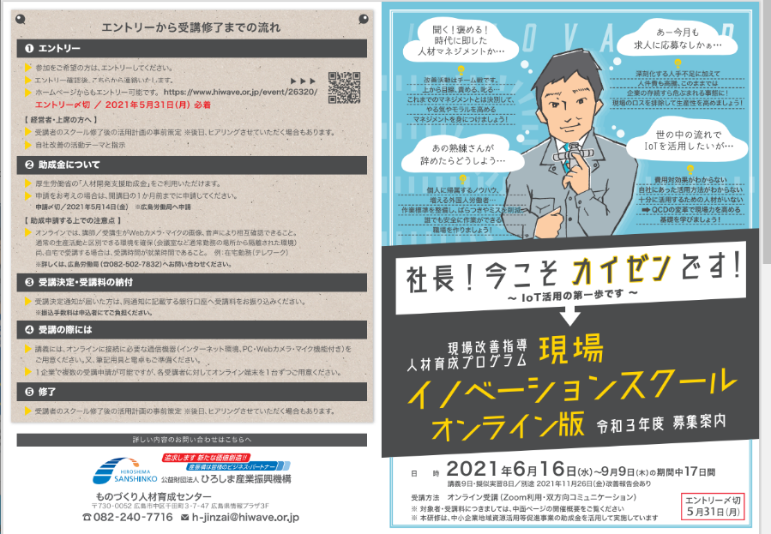

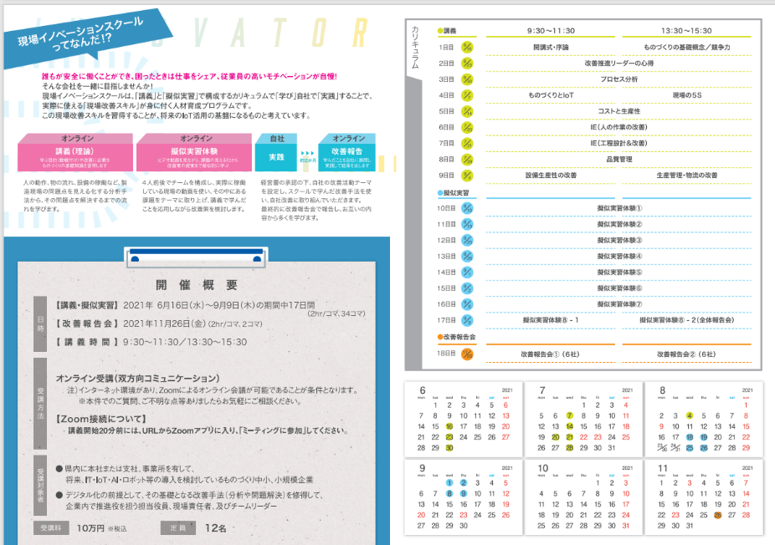

資料出所：（公財）ひろしま産業振興機構

資料12　カイゼンインストラクター派遣事業の募集要項（和歌山）

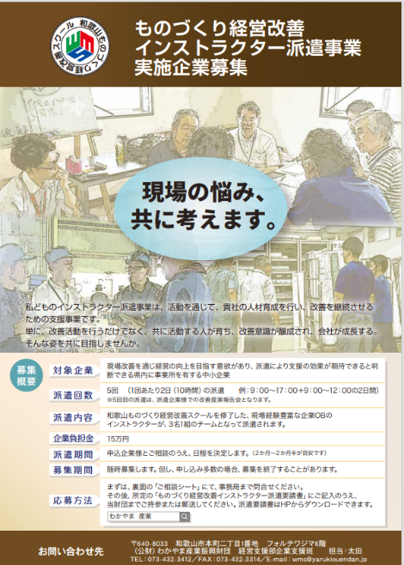

資料出所：（公財）わかやま産業振興財団

**基本的取り組み項目**

＜自治体・労働局・地方議員への要請項目＞

②ものづくりマイスターの活用拡大

「ものづくりマイスター」による活動実績（受講者のべ人数）は全国で175,597人（2020年度）となっているが、他の地方自治体に比べて、実績が少ないと判断される場合は、活動拡大を促すこと。

なかでも工業高校・中小企業などにおける「実技指導」をとくに重視し、その拡大を図ること。

背景説明

　「ものづくりマイスター」の活動実績を見ると、2020年度で受講者のべ人数が175,597人、うち工業高校や中小企業に対する実技指導が10,784人となっており、前年の106,733人からコロナ禍の影響で大幅に落ち込んでいます。都道府県別に工業高校などに対する実技指導の受講者のべ人数を見ると、群馬県が600人となっているのに対し、大分県では40人に止まるなど、違いが大きい状況にあり、コロナ禍の中でも学生が必要な技能を身につけられるよう、他の自治体に比べて実績が少ないと判断される場合には、委託を受けている地元の職業能力開発協会に対して活動の拡大を促していく必要があります。



**基本的取り組み項目**

＜自治体・地方議員への要請項目＞

③中小企業で働く若者の技能五輪への挑戦支援

工業高校や工業高等専門学校に設置されている専攻科なども活用し、中小企業で働く若者が積極的に技能五輪全国大会、技能五輪国際大会に挑戦できるよう、支援体制を拡充すること。

技能五輪地方予選大会・全国大会・国際大会に選手を出場させる中小企業に対して、直接的な助成を行っていくこと。

背景説明

技能五輪の国内大会である技能五輪全国大会の参加者数を都道府県ごとに見ると、200人近い愛知県から、参加者１名の鳥取県、高知県まで、地域差が著しい状況にあります。都道府県には当然それぞれの特色がありますが、そうした地域差を超えた取り組みの格差があるように思われます。ものづくり産業を中心とする「強固な地方」「強固な現場」を構築するため、とりわけ中小企業に働く若者が技能五輪全国大会、技能五輪国際大会に積極的に挑戦できるよう、技能五輪参加者に対してはもちろん、育成の段階から、支援を拡充していく必要があります。

技能五輪の開催地となった地域では、開催年に限り助成金が設定されることが多いですが、栃木県では、「技能五輪・アビリンピック選手育成強化事業助成金」を設けています。こうした支援が開催地に関わらず全国で、恒久的に実施されることが重要です。



資料15　栃木県「技能五輪・アビリンピック選手育成強化事業実施要領」（抜粋）

（助成対象）

技能向上訓練の経費を負担した企業、学校、公共職業能力開発施設、認定職業訓練施設、競技職種等関係団体、社会福祉法人等に対して支払うものとする。

（助成対象事業）

　(1) 訓練指導を行う社外講師に対する謝金

(2) 社外講師の旅費

(3) 訓練用材料、消耗品等の購入費

(4) 会場借料費、訓練用器工具等借料費

(5) 外部講習会等への参加費

(6) その他訓練の実施に必要であると栃木県職業能力開発協会長（以下「会長」という）が認めた経費

（助成金額）

一企業・学校・団体等あたり３０万円を上限とする。

資料出所：栃木県ホームページ

＜自治体・地方議員への要請項目＞

④産業雇用安定センターとの関係強化…新規

カーボンニュートラルの実現、ＤＸの全面的な展開に向け、公正な移行が図られるよう、岡山県中小企業団体中央会と産業雇用安定センター岡山事務所の連携協定等を参考に、地方自治体と産業雇用安定センターとの関係強化を図ること。

背景説明

産業雇用安定センターは、「失業なき労働移動」を支援する専門機関として、厚生労働省、経済・産業団体や連合などとの密接なつながりをもとに、本部と全国47都道府県の地方事務所の連携による全国的なネットワークにより、再就職・出向の支援事業に取り組んでいます。コロナ禍においては、地域独自の取り組みとして、産業雇用安定センターと地方自治体や労使団体との連携を強化し、在籍型出向を活用したマッチングに取り組んでおり、雇用の維持に役割を果たしています。

一方、2018年度からは、それまでの雇用調整中心の出向支援に加え、キャリア・ステップアップ型出向や人材育成・交流型出向についても出向支援の幅を拡大しています。

カーボンニュートラルの実現やＤＸの全面的な展開による産業構造の転換に対して、各企業の業態変更への支援とともに、従業員に能力開発支援や円滑な雇用移動の支援によって、公正な移行を実現することが不可欠です。

「人材育成・交流型出向」の枠組みをさらに整備し、ユーザー企業からＩＴ企業への出向を通じてＩＴ技術のスキルアップを行うとともに、ベンダー企業のユーザー企業への出向を通じて、産業企業の実態を踏まえたＤＸ推進を後押ししていくことが期待されています。

**基本的取り組み項目**

＜自治体・地方議員への要請項目＞

⑤海外事業展開を図る地元企業に対する中核的労働基準の周知徹底…補強

海外事業展開を図ろうとする地元企業に対し、

・海外での中核的労働基準（結社の自由・団体交渉権、強制労働の禁止、児童労働の廃止、　　差別の排除）遵守の重要性

・海外事業拠点や取引先なども対象に含めて人権デュー・ディリジェンスの必要性

について周知徹底すること。

県内企業の海外活動を支援するために地方自治体が設置している海外事務所に関し、新冷戦にともなうバリューチェーンの再構築に対応するため、とくに東南アジア・南アジアにおける体制強化を図ること。

地方自治体がタイ、インドネシアに海外事務所を設置している場合には、金属労協（ＪＣＭ）が現地で年１回開催している「建設的労使関係構築に向けた労使ワークショップ」への駐在員の参加を検討すること。

背景説明

　グローバル経済下にあって、日本企業の海外拠点における労使紛争が頻発している状況にありますが、とりわけ憂慮されるのは、すべてのＩＬＯ加盟国において遵守が求められている４つの中核的労働基準（結社の自由・団体交渉権、強制労働の禁止、児童労働の廃止、差別の排除）、なかでも結社の自由・団体交渉権への抵触に関する労使紛争です。

金属労協が加盟するＧＵＦ（国際産業別労働組合組織）インダストリオール・グローバルユニオンなどを通じて、海外の労働組合から金属労協に対し、解決への協力を求められる労使紛争としては、

・労働組合の組織化や労働組合活動の妨害、具体的には、業務上の怠慢や能力不足を名目にした、あるいは些細な規律違反を理由とした組合リーダーの解雇や配置転換、労働組合の団体交渉要件を満たすための認証選挙への会社側の介入。

・ストを指導した組合役員や、参加した組合員の解雇。

・会社側が団体交渉や労使協議に応じない。会社の経営状況などについて、労働組合に情報を提供しない。

などが典型的な事例と言えます。明確な各国国内法違反、人権侵害という事例も増えてきていますが、一方で、ＩＬＯの基本８条約に明らかに抵触するものの、国内法違反とは言い切れない、あるいは、合法の体裁を整えている場合も多く、「国内法に違反しなければよい」という意識が、国内法よりも優先すべき国際法違反の行為を放置することにつながっています。

これらの労使紛争は、海外現地法人の日本人出向者や現地の経営者、マネージャーの中核的労働基準への理解・認識の不足や、労使対話の欠如から生じていることから、金属労協では、海外拠点における建設的な労使関係構築に向けて、日本国内およびタイ、インドネシアで労使参加のセミナー、ワークショップを開催しており、「タイ労使ワークショップ」は、在タイ日本国大使館の後援の下に開催しています。自治体がタイ、インドネシアに海外事務所を設置している場合には、現地のワークショップに自治体の現地事務所の駐在員に参加を促し、中核的労働基準の重要性を海外現地法人に広めていくことが重要です。

資料17　金属労協の開催している労使ワークショップの例（2019年開催のもの）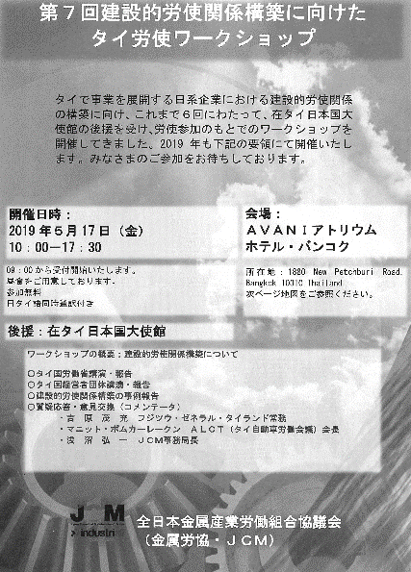

資料出所：金属労協国際局

国際社会として、「企業の社会的責任」を求める声が高まる中、政府を通じた取り組みでは限界があることから、企業相互の人権状況のチェックや人権確保への働きかけを通じて、人権侵害を撲滅する仕組みとして、「人権デュー・ディリジェンス」が提唱されるところとなり、その法制化・義務化の動きも欧米を中心に広がっています。

人権デュー・ディリジェンスは、もともと2011年に国連「ビジネスと人権に関する指導原則」で提唱されたもので、その中では、現地の労働法など国内法が、国際基準の要求水準を満たしていない場合、企業は国内法の水準を超えて国際基準を遵守するよう求めています。また、企業が国際人権章典、ＩＬＯ宣言など国際基準を遵守して行動すると、国内法に違反する場合の対応については、

・企業は、その状況のもとで、国際基準を「出来る限りぎりぎりまで」遵守する。

・国際基準を遵守する方法を追求する。

・その努力を行動によって立証する。

・国内法に従った場合には、国際法違反の責任を問われる場合もあることを認識する。

といった対応を求めており、企業に対する理解促進が必要です。

**基本的取り組み項目**

＜自治体・地方議員への要請項目＞

⑥「脱炭素先行地域」選定に向けた政策パッケージの整備と産業界との連携強化…新規

地方自治体内の多くの地域が「脱炭素先行地域」に選定されるよう、環境省の「地域脱炭素移行・再エネ推進交付金」などの支援措置の活用促進を図りつつ、自治体としても、必要な政策パッケージの整備を行っていくこと。住宅街や農山村などばかりでなく、商業地域、工業団地などについても「脱炭素先行地域」選定が促進されるよう、産業界との連携強化を図ること。

背景説明

政府は、2020年10月に「2050年カーボンニュートラル」を宣言し、2021年４月には、2030年に温室効果ガスを2013年度比で46％削減することを目指し、さらに50％の高みに向けて挑戦を続けていくことを表明しました。またこの方針は、2021年10月に閣議決定した「地球温暖化対策計画」に盛り込まれました。

これらの目標の達成のため、「少なくとも100カ所の「脱炭素先行地域」において、2025年度までに脱炭素に向かう地域特性等に応じた先行的な取組実施の道筋をつけ、2030年度までに実行することで、農山漁村、離島、都市部の街区など多様な地域における地域の魅力と質を向上させる地方創生に資する地域脱炭素（地域課題の解決による住民の暮らしの質の向上）の実現の姿を示し、全国に広げる」とされており、2022年１月から第１回の先行地域募集が始まっています。地方自治体内の多くの地域が「脱炭素先行地域」に選定されるよう、環境省の「地域脱炭素移行・再エネ推進交付金」などの支援措置の活用促進を図りつつ、自治体としても、必要な政策パッケージの整備を行っていくことが重要です。また、地球温暖化対策計画では、産業部門の削減率の目標を従来の７％から38％へと大幅に引き上げており、住宅街や農山村などばかりでなく、商業地域、工業団地などについても「脱炭素先行地域」選定が促進されるよう、産業界との連携強化が重要です。

資料18　地球温暖化対策計画（2021年10月閣議決定）

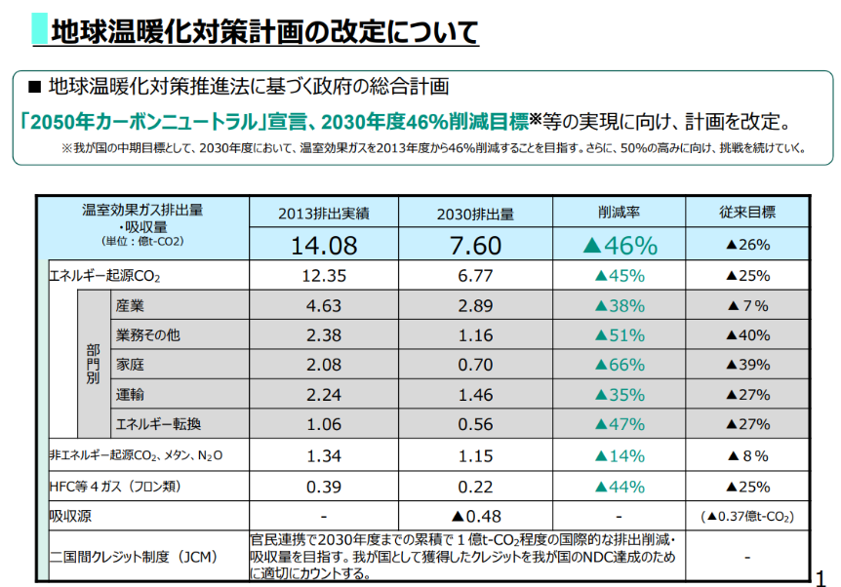

資料出所：環境省

資料19　地域脱炭素ロードマップ

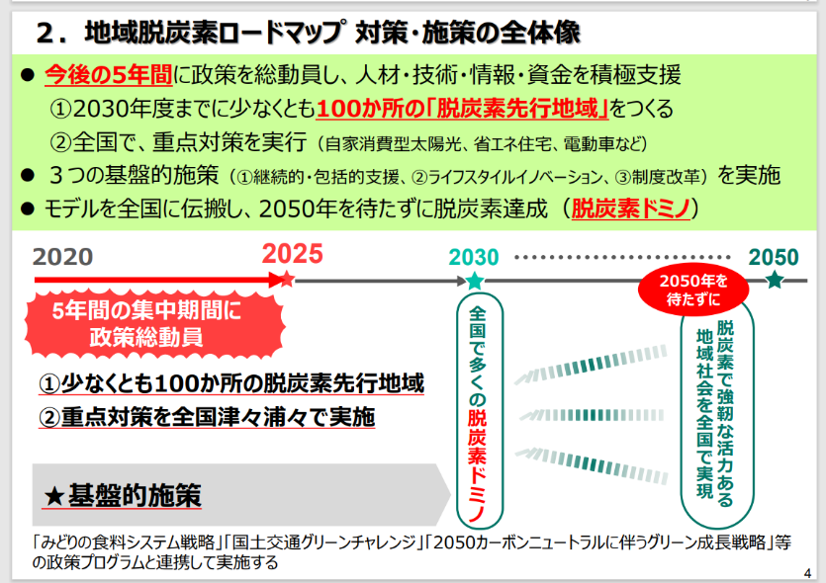

資料出所：内閣官房